PROTEÍNAS

CONCEPTO

Las proteínas son polímeros lineales de moléculas de α-aminoácidos que desempeñan múltiples funciones específicas. Éstas dependen de su estructura tridimensional, que puede presentar cuatro niveles de plegamientos, de complejidad creciente. Las proteínas son muy abundantes, pues constituyen casi la mitad del peso en seco de la célula

COMPOSICIÓN

Las proteínas están compuestas por átomos de carbono (C), hidrógeno (H), oxígeno (O) y nitrógeno (N); aunque pueden contener también azufre (S). En algunas proteínas complejas (heteroproteínas) también están presentes el fósforo (P) y, en menor proporción, hierro (Fe), cobre (Cu), magnesio (Mg), yodo (I), etc.

AMINOÁCIDOS

Los aminoácidos son las unidades estructurales básicas de las proteínas. Se caracterizan por tener un grupo carboxilo (-COOH) y un grupo amino (-NH₂) unidos al carbono que ocupa la posición α (C contiguo al grupo carboxilo). Unidos también a ese carbono tenemos un átomo de hidrógeno (H) y una cadena lateral, de mayor a menor complejidad, llamada radical o cadena (R). Las características de esa cadena son las que distinguen unos aminoácidos de otros.

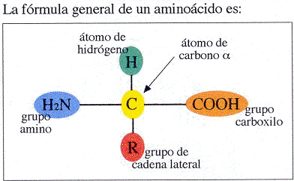

CLASIFICACIÓN DE LOS AMINOÁCIDOS.

Todas las proteínas de todas las especies se construyen a partir de un conjunto de veinte aminoácidos diferentes. De la serie fundamental de 20 aminoácidos (AA), once se pueden sintetizar a partir de intermediarios del ciclo de Krebs o de otros metabolismos, mediante reacciones sencillas. Estos once aminoácidos reciben el nombre de aminoácidos no esenciales.

Por el contrario, los humanos debemos obtener los nueve aminoácidos restantes a partir de los alimentos de la dieta, y por eso reciben el nombre de aminoácidos esenciales.

► Atendiendo al grupo R, los aminoácidos se clasifican en:

● Hidrófobos: grupo R no polar (apolares) formado por cadenas hidrocarbonadas
● Hidrófilo: grupo R polar pero sin carga.
● Ácidos: con carga negativa, poseen dos grupos ácidos.
● Básicos: con carga positiva, poseen dos grupos aminos.

ESTRUCTURA DE LAS PROTEÍNAS.

Las proteínas están compuestas por cadenas de aminoácidos (más de 100) unidos mediante enlaces peptídicos. La estructura de las proteínas es la composición y forma que adopta dicha cadena en el espacio. Tal conformación responde a cuatro niveles de organización, cada uno de los cuales se construye a partir del nivel anterior. A estos niveles se los denomina, respectivamente, estructura primaria, secundaria, terciaria y cuaternaria.

► Estructura primaria. Es la secuencia de los aminoácidos, nos dice qué aminoácidos componen la proteína y el orden en que se encuentran. Una característica de esta estructura es la disposición en zigzag de los radicales R. El primer aminoácido tiene siempre libre el grupo amino. El último aminoácido siempre tiene libre el grupo carboxilo.

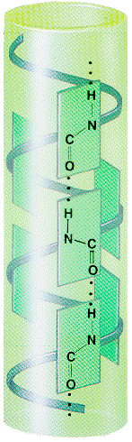
► Estructura secundaria. Hace referencia a la disposición espacial de los aminoácidos que componen una proteína. Mediante estudios de difracción de rayos X, se ha determinado que la estructura primaria de los péptidos se pliega según dos estructuras secundarias posibles, denominadas α-hélice y β-laminar (u hoja plegada).
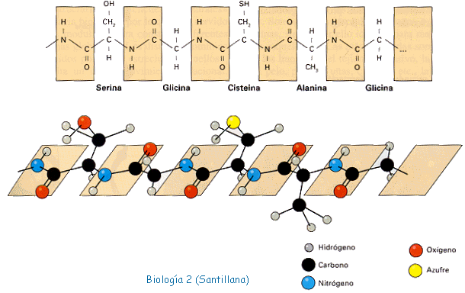

Estructura terciaria.

Es la configuración definitiva que adopta la estructura secundaria de la proteína en el espacio. Esta estructura es estable gracias a las uniones que se producen entre los radicales R de los diferentes aminoácidos que se sitúan en posiciones muy alejadas el uno del otro.

Atendiendo a su configuración, se distinguen dos tipos de estructuras terciarias: las fibrosas (o filamentosas) y las globulares, aunque muchos autores consideran que las proteínas filamentosas son proteínas que carecen de estructura terciaria.

▪ Las proteínas fibrosas (o filamentosa) poseen una forma de haces lineales o de cuerda, suelen tener función estructural, de protección o ambas a la vez y son insolubles en agua. Por ejemplo, tienen esta conformación: la queratina del pelo, plumas, uñas, cuernos; el colágeno de los huesos y el tejido conjuntivo; y la elastina de la piel, vasos sanguíneos.

▪ Las proteínas globulares presentan una forma esférica o de ovillo, son solubles en agua y una gran parte desempeñan funciones de transporte, como la hemoglobina contenida en los glóbulos rojos; otras actúan de biocatalizadores, como las enzimas, etc.

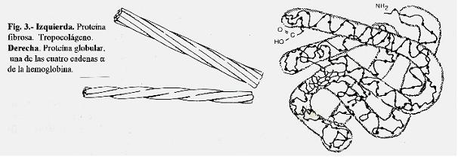

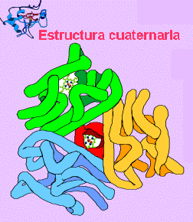
► Estructura cuaternaria. Muchas proteínas de gran tamaño están formadas por la asociación de varias cadenas polipeptídicas. Cada una de estas cadenas polipeptídicas recibe el nombre de protómero. Cada proteína componente de la asociación, conserva su estructura terciaria. La unión se realiza mediante gran número de enlaces débiles, como puentes de Hidrógeno o interacciones hidrofóbicas. Este tipo de enlaces facilita enormemente tanto su formación como su disgregación. La estructura cuaternaria no la poseen todas las proteínas. Algunas que sí la presentan son: la hemoglobina y los anticuerpos.

PROPIEDADES DE LAS PROTEÍNAS.

Las propiedades de las proteínas están estrechamente relacionadas con su estructura.

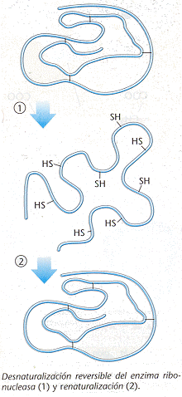
▪ Solubilidad. Las proteínas fibrosas suelen ser insolubles en agua, mientras que las globulares generalmente son solubles en medios acuosos. La solubilidad depende del tamaño y la forma de las moléculas, de la disposición de los radicales R. Así, si la proteína se rodea de una capa de moléculas de agua (capa de solvatación) que impide que se pueda unir a otras proteínas, se provocar su precipitación (insolubles).

▪ Desnaturalización. La desnaturalización de las proteínas supone el que éstas pierdan sus estructuras secundarias y terciarias, es decir su forma tridimensional, aunque mantengan su estructura primaria mediante los enlaces peptídicos.

▪ Especificidad. Es una de las propiedades más características y se refiere a que cada una de las especies de seres vivos es capaz de fabricar sus propias proteínas (diferentes de las de otras especies) y, aún, dentro de una misma especie hay diferencias proteicas entre los distintos individuos .

▪ Capacidad amortiguadora. Las proteínas tienen un comportamiento anfótero y esto las hace capaces de neutralizar las variaciones de pH del medio, ya que pueden comportarse como un ácido o una base y por tanto liberar o retirar protones (H⁺) del medio donde se encuentran.

FUNCIONES BIOLÓGICAS DE LAS PROTEÍNAS.

Las proteínas son los componentes orgánicos más abundantes en la célula por su participación imprescindible y trascendental en casi la totalidad de los procesos biológicos. La importancia de las proteínas estriba tanto en la enorme cantidad de funciones que desempeñan (de ahí su gran diversidad), como en la calidad de estas funciones. Entre estas funciones cabe citar:

▪ Funciones enzimáticas o catalíticas. Las enzimas son proteínas que regulan el metabolismo celular, aumentan la velocidad de las reacciones y permanecen inalteradas en el transcurso de éstas.

▪ Funciones reguladoras u hormonales. Algunas hormonas son también proteínas. Las hormonas son fabricadas por las células glandulares y son transportadas por la sangre para que puedan actuar sobre otras células del organismo. Por ejemplo la insulina, la tiroxina, la hormona del crecimiento, etc.

▪ Funciones defensivas e inmunológicas. Muchas proteínas desempeñan funciones protectoras en el organismo. Las más importantes son las inmunoglobulinas de la sangre. Estas proteínas son anticuerpos, se forman como respuesta del organismo a la presencia de sustancias extrañas o antígenos, a los que aglutinan o precipitan.

▪ Funciones de transporte. Entre ellas destaca la hemoglobina, que transporta el oxígeno por la sangre de los vertebrados.

▪ Funciones estructurales. Algunas glucoproteínas forman parte de las membranas celulares. El colágeno y la elastina son proteínas que en el tejido conjuntivo forman las fibras colágenas y elásticas, respectivamente la queratina es un constituyente de las uñas, los pelos, las escamas de los reptiles, las plumas de las aves, etc.

▪ Funciones homeostáticas. Las proteínas son capaces de mantener el equilibrio del medio interno. Además, dado su carácter anfótero (capaz de disociarse como ácido y como base) pueden actuar como tampón y ayudar a mantener constante el pH.

▪ Funciones contráctiles. Los músculos deben su capacidad de contraerse a la existencia de dos proteínas contráctiles, la actina y la miosina.

▪ Funciones de reserva. Como la ovoalbúmina en el huevo, o la caseína de la leche.

